Адрес: Московская область, г. Красногорск, ул. Молодежная д. 3, 8 этаж
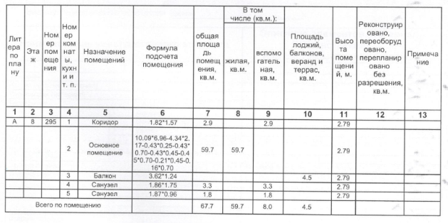
Было:
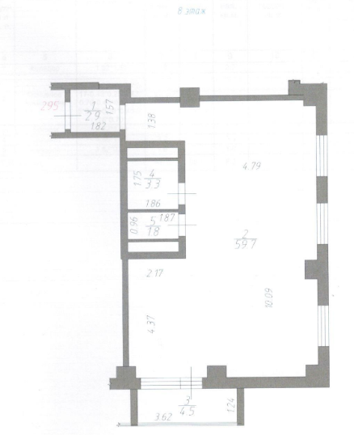
Стало:
